ЕДУКАТИВЕН МАТЕРИЈАЛ ЗА ПАРТНЕРСТВО ЗА ОТВОРЕНА ВЛАСТ

Скопје, февруари 2026 година

КАКО ЗАПОЧНА ПАРТНЕРСТВОТО ЗА ОТВОРЕНА ВЛАСТ?
Партнерството за отворена власт (ПОВ) e доброволна меѓународна иницијатива започната од осум земји (Бразил, Индонезија, Мексико, Норвешка, Филипини, Јужна Африка, Велика Британија и САД) во 2011 година. Северна Македонија, се приклучи кон оваа иницијатива веднаш по започнувањето. Денес во иницијативата учествуваат 75 земји членки, 150 локални власти и голем број граѓански организации.
Со приклучувањето кон иницијативата, Владата на РСМ потпиша Декларација со која се обврза заедно со граѓанските организации и граѓаните во најмалку двогодишен период да подготвува и спроведува конкретни заложби за промовирање на транспарентноста, поддршка на граѓанското учество, борба против корупцијата и искористување на новите технологии во јавната администрација и надвор од неа за поддршка на иновациите, итн.
Покрај процесот на ПОВ од извршната власт, во нашата земја се спроведуваат исти процеси и од страна на законодавната (Отворен парламент) и судската власт (Отворено судство).
ШТО Е ПАРТНЕРСТВО ЗА ОТВОРЕНА ВЛАСТ И КОИ СЕ ПРИДОБИВКИТЕ ОД ВКЛУЧУВАЊЕТО?
Основната цел на ПОВ е градење на јавни институции кои ќе бидат транспарентни, ќе овозможат учество, ќе бидат отчетни и ќе одговараат на потребите на граѓаните.
Најзначајната придобивка од иницијативата е обврската на јавните институции при подготовка и спроведување на заложбите за унапредување на транспарентноста, граѓанското учество, борбата против корупцијата итн., да ги вклучат граѓанските организации и граѓаните и да соработуваат со нив. Односно, наместо истите да креираат заложби кои се базираат исклучиво на нивните мислења и ставови, тие имаат обврска да зборуваат за конкретни реформи кои одговараат на потребите на граѓаните и придонесуваат кон унапредување на работата и отвореноста на јавните институции.
Во јавните институции и надвор од нив има луѓе кои истрајно и посветено работат на иницирање на одредени реформи, кои што преку востановените процеси не се идентификуваат како значајни и не можат да се реализираат. ПОВ дава можност ентузијастите од јавите институции и надвор од нив, заеднички да работат на спроведување на промените.
Движечка сила на иницијативата е давањето примарно значење на граѓаните. Односно, „ГРАЃАНИТЕ СЕ ТИЕ КОИ ТРЕБА ДА ГИ КРЕИРААТ ПОЛИТИКИТЕ И УСЛУГИТЕ КОИ ВЛИЈААТ ВРЗ НИВНИОТ ЖИВОТ.”
КОИ ПРИОРИТЕТНИ ОБЛАСТИ СЕ РЕШАВАЛЕ ПРЕКУ ПАРТНЕРСТВОТО ЗА ОТВОРЕНА ВЛАСТ?
Досега Владата на РСМ има донесено шест, а спроведено пет акциски планови со мерки за подобрување на работењето на Владата и на јавните институции (од 2012 до 2025 на секои две години).
Координатор на владините активности за ПОВ е Министерството за јавна администрација (МJA), додека јавните институции и граѓанските организации се вклучени во креирање на Националните акциски планови (НАП), како и во нивното спроведување.
Приоритетите кои ги содржат акциските планови се утврдуваат во процесот на креирање на НАП. Приоритети на кои јавните институции и граѓанските организации досега работеле во делот на Отворена влада се:

Дополнително НАП содржи посебни заложби за Отворен парламент и Отворено судство.

КАКО ДА СЕ ВКЛУЧИШ?

Во процесот можат да се вклучат сите кои сакаат посветено да придонесат кон промена во работењето на јавниот сектор и да воведат нови практики кои имаат позитивно влијание врз живот на граѓаните.

Вклучувањето е едноставно, и се прави со одговарање на седум кратки прашања (лични и контакт информации, област каде сакате да придонесете и кои се вашите познавања од областа) на следниот линк.
ВО ПРОЦЕСОТ МОЖАТ ДА СЕ УЧЕСТВУВААТ И ПРИДОНЕСАТ СИТЕ!
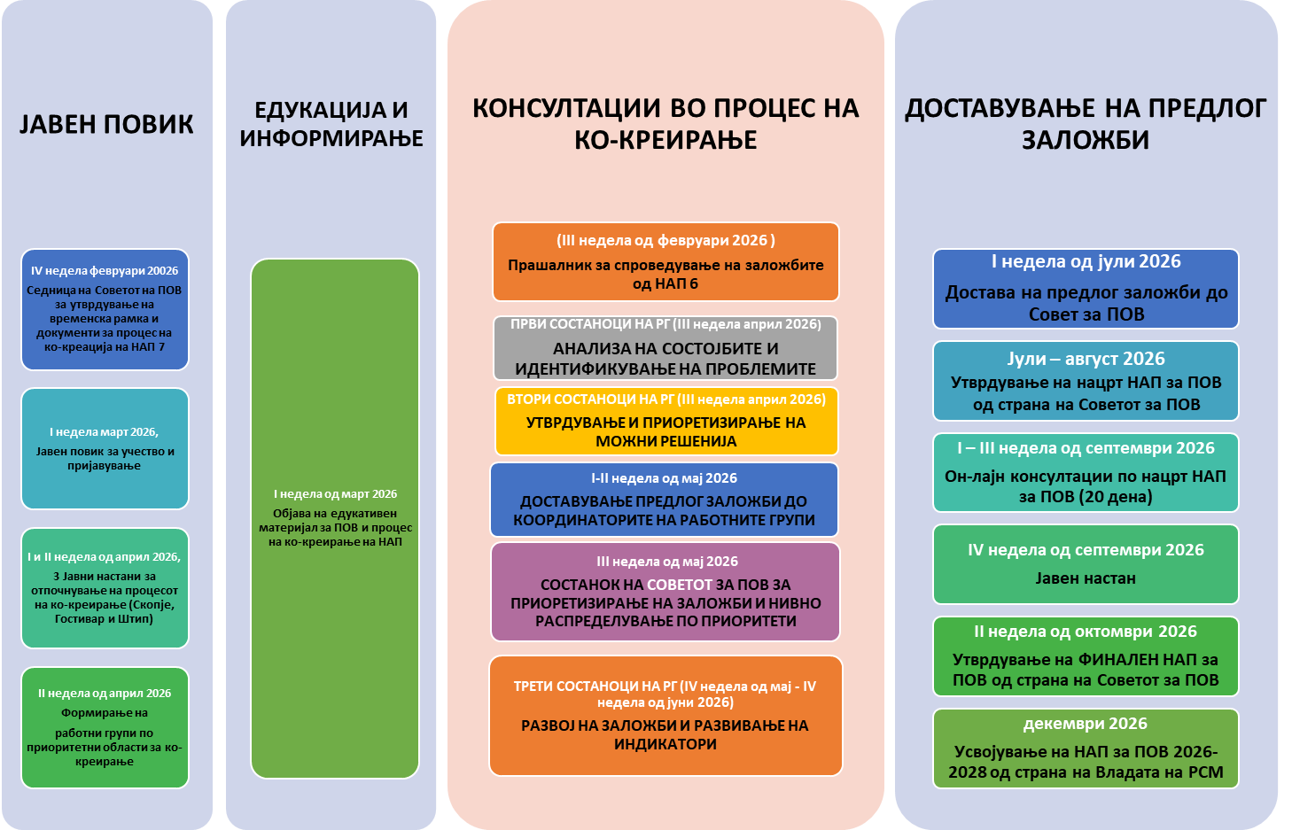
СО КОЈА ДИНАМИКА СЕ СПРОВЕДУВА ПРОЦЕСОТ?
ПРОЦЕС НА КООРДИНАЦИЈА, КО-КРЕАЦИЈА И СЛЕДЕЊЕ НА ПАРТНЕРСТВОТО ЗА ОТВОРЕНА ВЛАСТ

1.МРЕЖА НА ГРАЃАНСКИ ОРГАНИЗАЦИИ ЗА ПАРТНЕРСТВОТО ЗА ОТВОРЕНА ВЛАСТ
На иницијатива на десет граѓански организации се основа Мрежа на граѓански организации за Партнерството за отворена власт (Мрежа за ПОВ). Основна цел на Мрежата за ПОВ е да го координира и зајакне гласот на граѓанските организации кои се залагаат за партиципативност, отвореност и отчетност на властите. Мрежата за ПОВ се залага за иницирање, поттикнување, поддршка, спроведување и мониторинг на процесот на ПОВ и за поттикнување на властите и другите институции за зголемување на нивната транспарентност, отчетност и отвореност за учество (партиципативност).
Мрежата за ПОВ е дел од воспоставената нова структура за координација на процесот на ПОВ во Северна Македонија соодветно на меѓународното искуство, со цел подобрување на комуникацијата на сите вклучени страни и зајакнување на мониторингот и евалуацијата на активностите.
Зошто Мрежа на граѓански организации и која е нејзината улога? Мрежата за ПОВ за прв пат се формираше во пресрет на подготовката на четвртиот национален акциски план, со цел поорганизирано делување и влијание на граѓанските организации на неговото креирање, како и поттикнување и мониторинг на имплементацијата на постојниот и на идните акциски планови. Улогата на мрежата е да го мобилизира и координира застапувањето на граѓанското општество за прашањата на ПОВ. Мрежата за ПОВ треба да ја поттикне и зголеми посветеноста на учесниците за развој на НАП преку процес кој ги вклучува сите засегнати страни, со активна вклученост на граѓаните и граѓанското општество.
2. СОВЕТ ЗА КООРДИНАЦИЈА И СЛЕДЕЊЕ НА ПРОЦЕСОТ НА ПАРТНЕРСТВО ЗА ОТВОРЕНА ВЛАСТ
Советот за координација и следење на процесот на Партнерството за отворена власт (Совет за ПОВ) има значајна улога и на структуриран начин го максимизира учеството и соработката помеѓу институциите и граѓанското општество, преку вклучување релевантни партнери во дискусијата и овозможување да се слушнат гласовите на сите.
Советот за ПОВ има значајна советодавна и одлучувачка улога во сите фази на процесот на ПОВ низ циклусот на планирање, во развојот на НАП и во спроведувањето, следењето и известувањето за НАП. Советот за ПОВ има за цел да ја поттикне транспарентноста и отвореноста на работата на органите на државна управа и учеството на граѓанското општество во спроведувањето и следењето на иницијативата ПОВ во Република Северна Македонија, да обезбеди меѓу секторска соработка и да воспостави јасни, структурирани и трајни механизми за постојан дијалог меѓу властите и граѓанското општество; да го зголеми учеството на граѓанското општество во процесите на ПОВ во подготовката на акциските планови како и за поддршка, поттикнување и следење на спроведување на тековниот акциски план.
Советот за ПОВ за прв пат се формираше во пресрет на подготовката на четвртиот национален акциски план како дел од воспоставената нова структура за координација на процесот на ПОВ во Северна Македонија соодветно на меѓународното искуство. Советот е составен од еднаков број членови од институциите и од граѓанското општество, и е управуван од еден претставник од органите на државната управа и еден од избраните претставници од граѓанските организации (двајца ко-претседатели), што претставува прв ваков модел на партнерство и еднаквост во одлучувањето во нашата држава.
WWW.OVP.GOV.MK - АЛАТКА ЗА СПРОВЕДУВАЊЕ НА ОНЛАЈН КОНСУЛТАЦИИ ЗА ПАРТНЕРСТВОТО ЗА ОТВОРЕНА ВЛАСТ
Порталот за Партнерството за отворена власт - ovp.gov.mk (Портал за ПОВ) се користи за информирање, консултации, следење и размена на знаења меѓу сите вклучени страни во ПОВ – институциите, граѓанските организации, граѓаните, Советот за ПОВ, Мрежата за ПОВ, а истовремено нуди интернет алатки за комуникација и координација во развивањето на новите НАП.
Порталот за ПОВ преставува централна точка за консултација, мониторинг, вклучување, вмрежување и известување на сите засегнати и заинтересирани страни во процесот. Порталот служи како платформа за интеракција и размена на информации во четири сегменти: консултации за подготовка на Националниот акциски план (НАП), следење на спроведувањето на НАП, како и за следење на работата на Советот за ПОВ и на Мрежата на граѓански организации за ПОВ. Порталот нуди можност за одржување на онлајн виртуелни состаноци со разговори во живо - live chat и видео поврзување на учесниците.
ПРИМЕРИ ЗА ПРИДОБИВКИТЕ ОД ОВАА ИНИЦИЈАТИВА ВО ИЗМИНАТИТЕ ГОДИНИ
Во Либерија, Владата ги учи и им помага на граѓаните да го заштитат својот имот и да ја осигураат својата егзистенција.
Во Монголија, преку унапредување на отчетноста на Владата се унапредуваат постигнувањата во областа на здравството и образованието.
Во Костарика, Владата работи со граѓаните за да ги идентификува и надмине негативните влијанија на политиките врз нив.
ПРИМЕРИ ЗА ПРИДОБИВКИТЕ ОД ИНИЦИЈАТИВАТА ЗА ПАРТНЕРСТВОТО ЗА ОТВОРЕНА ВЛАСТ ВО СЕВЕРНА МАКЕДОНИЈА
- Фискална транспарентност: Воведување на „Граѓански буџет“ и платформата „Отворени финансии“, со што граѓаните добија директен увид во трошењето на јавните средства и можност за подобра контрола врз буџетските расходи.
- Партиципативно креирање политики: Унапредување на процесот на јавни консултации со воведување минимален рок од 20 дена за консултации на ЕНЕР и воспоставување функционален Совет за соработка со и развој на граѓанскиот сектор.
- Отворени податоци: Развој на новиот портал за отворени податоци со над 694 податочни сета од над 75 јавни институции и унапредување на пристапот до информации и бројот на објавени отворени податоци во единиците на локалната самоуправа (ЕЛС)
- Пристап до информации: Унапредување на електронскиот пристап до информации од јавен карактер.
- Спречување на корупцијата: Воспоставување регистар на вистински сопственици, зајакнување на заштитата на укажувачите и мерки за зголемување на интегритетот и отчетноста на локално ниво.
- Транспарентност на локално ниво: Воведување нови алатки за финансиска транспарентност на општините, со што Северна Македонија освои трето место на OGP Impact Awards 2021 во Европа.
- Пристап до правда: Донесување Закон за бесплатна правна помош, развој на софтвер за следење на предметите и отворање центри за пристап до правда за ранливи групи граѓани.
- Климатски политики: Обезбедување јавен пристап до податоците за националниот инвентар на стакленички гасови и развој на климатски политики на транспарентен и партиципативен начин.

https://www.opengovpartnership.org/about/
Забелешка: Во приказот се дадени првично утврдени термини и активности, истите може да се надополнуваат со настани и состаноци во организација на сите чинители во Партнерството за отворена власт.
Здружение за еманципација, солидарност и еднаквост на жените (ЕСЕ), Скопје; Здружение за промоција и развој на инклузивно општество ИНКЛУЗИВА; Центар за управување со промени (ЦУП); Асоцијација за истражување, комуникации и развој „Паблик“; Македонски центар за меѓународна соработка (МЦМС); Здружение на граѓани Центар за граѓански комуникации ЦГК Скопје; Фондација Отворено општество – Македонија; Реактор – Истражување во акција; Здружение на граѓани Љубезност; Фондација за интернет и општество „Метаморфозис“.
https://ovp.gov.mk/

